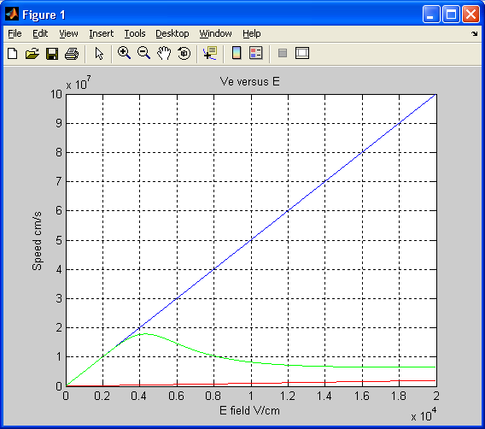

maxE=20000;
stps=2000; stp= maxE/stps;
E=1 : stp : maxE;
Ep=25000;
mu1=5000; mu2=100;

figure(gcf);
[v]=shwspeed(E,Ep,stps, mu1, mu2);
pause; close

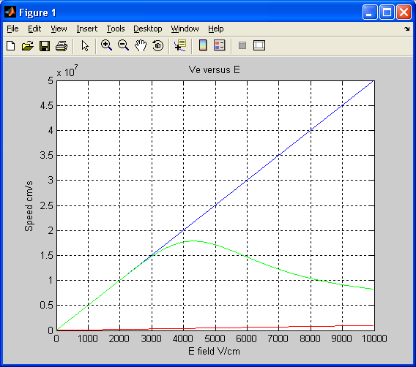

maxE=10000;
stps=2000; stp= maxE/stps;
E=1 : stp : maxE;
Ep=25000;
mu1=5000; mu2=100;

figure(gcf);
[v]=shwspeed(E,Ep,stps, mu1, mu2);
pause; close

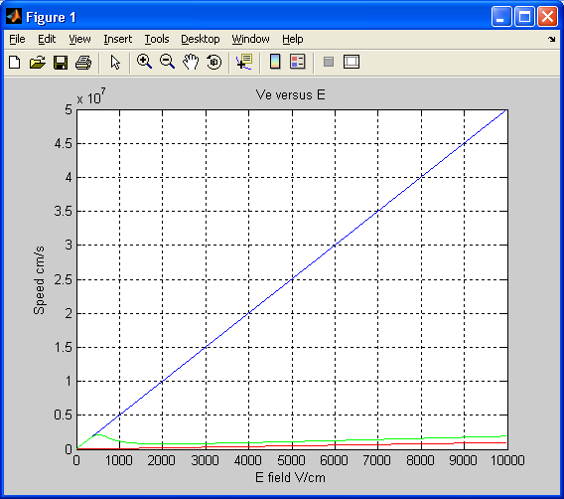

maxE=10000;
stps=2000; stp= maxE/stps;
E=1 : stp : maxE;
Ep=3000;
mu1=5000; mu2=100;

figure(gcf);
[v]=shwspeed(E,Ep,stps, mu1, mu2);
pause; close

